Министерство образования и науки РФ

Федеральное автономное бюджетное образовательное учреждение высшего образования

«Омский государственный технический университет»

|  |  |
| --- | --- |
| Факультет (институт) | *Информационных технологий и компьютерных систем* |
|  |  |
| Кафедра | *Прикладная математика и фундаментальная информатика* |
|  |  |

**Лабораторная работа 3**

|  |  |
| --- | --- |
| по дисциплине | ***Алгоритмизация и программирование*** |
|  |  |
| на тему |  |

Пояснительная записка

|  |  |  |  |  |  |  |  |  |  |  |
| --- | --- | --- | --- | --- | --- | --- | --- | --- | --- | --- |
|  |  |  | **Студента** | | Есакова Кирилла Николаевича | | | | | |
|  |  |  |  | | фамилия, имя, отчество полностью | | | | | |
|  |  |  | Курс | *1* |  | Группа | | ФИТ-**232** | | |
|  |  |  |  |  |  | |  |  | |  |
|  | | | **Направление (специальность)** | | | | | ***02.03.02*** | | |
|  | | | *Фундаментальная информатика и информационные технологии* | | | | | | | |
|  |  |  | код, наименование | | | | | | | |
|  |  |  | Руководитель | | ***ст. преподаватель*** | | | | | |
|  |  |  | ученая степень, звание | | | | | |
|  |  |  | ***Федотова И.В.*** | | | | | | | |
|  |  |  | фамилия, инициалы | | | | | | | |
|  |  |  | Выполнил | |  | | | | | |
|  |  |  | дата, подпись студента | | | | | |
|  |  |  |  | | | | | | | |
|  |  |  |  | | | | | |  | |

|  |  |  |  |  |  |
| --- | --- | --- | --- | --- | --- |
|  |  |  |  |  |  |

Омск 2023

Содержание

1. ЗАДАНИЕ 3

2. ОБЩАЯ СХЕМА АЛГОРИТМА 4

3. ТЕКСТ ПРОГРАММЫ НА C# 5

4. ПРИМЕР РАБОТЫ 6

5. СПИСОК ИСПОЛЬЗОВАННОЙ ЛИТЕРАТУРЫ 8

# **1. ЗАДАНИЕ**

1) Для заданных с клавиатуры значений переменных x и n вычислить

Y = 1 + x/2 + x2/4 + x3/6 + ... + xi/2i + ... + x9 /18.

2) Вычислить значения двух функций в n равномерно распределенных в диапазоне а <x < b точках. Результаты оформить в виде таблицы.

|  |  |  |  |  |  |
| --- | --- | --- | --- | --- | --- |
| № п/п | a | b | n | F1(x) | F2(x) |
| 10 | 1 | 4 | 20 | $$\frac{1}{1+\sqrt{x}}$$ | $$\frac{2^{x}}{1-4^{x}}$$ |

# **2. ОБЩАЯ СХЕМА АЛГОРИТМА**

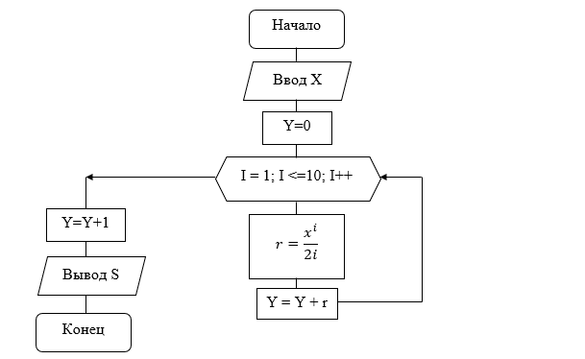

Рисунок 1 – Общая схема алгоритма задания 1.

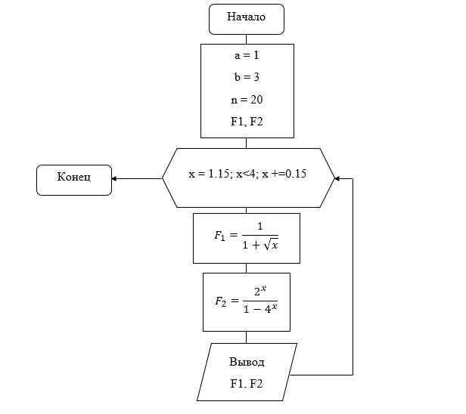

Рисунок 2 – Общая схема алгоритма задания 2.

# **3. ТЕКСТ ПРОГРАММЫ НА C#**

1)

using Microsoft.VisualBasic;

using System;

using System.Threading.Channels;

namespace Cs

{

class Program

{

static void Main(string[] args)

{

Console.WriteLine("Введите x: ");

int x = Convert.ToInt32(Console.ReadLine());

double y = 0;

for(int i = 1; i <=10; i++)

{

double r = (Math.Pow(x, i) / (2 * i));

y = y + r;

}

y = y + 1;

Console.WriteLine("Y = {0}", y);

}

}

}

2)

using Microsoft.VisualBasic;

using System;

using System.Threading.Channels;

namespace Cs

{

class Program

{

static void Main(string[] args)

{

int a = 1;

int b = 4;

int n = 20;

double F1; double F2;

for ( double x = 1.15; x < 4; x += 0.15) {

F1 = (1 / (1 + Math.Sqrt(x)));

F2 = (Math.Pow(2, x) / (1 - Math.Pow(4, x)));

Console.WriteLine("{0} \t {1}", F1, F2);

}

}

}

}

# **4. ПРИМЕР РАБОТЫ**

1)

На рисунке представлен результат программы при x=1

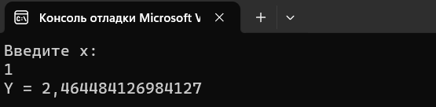

Рисунок 3 – Результат программы 1.

2)

На рисунке представлен результат второй программы

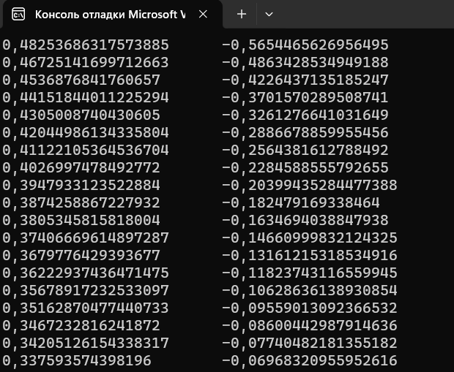

Рисунок 4 – Результат программы 2.

| Х | F1 | F2 |
| --- | --- | --- |
| 1,15 | 0,48253686317573885 | -0,5654465626956495 |
| 1,30 | 0,46725141699712663 | -0,4863428534949188 |
| 1,45 | 0,4536876841760657 | -0,4226437135185247 |
| 1,60 | 0,44151844011225294 | -0,3701570289508741 |
| 1,75 | 0,4305008740430605 | -0,3261276641031649 |
| 1,90 | 0,42044986134335804 | -0,2886678859955456 |
| 2,05 | 0,41122105364536704 | -0,2564381612788492 |
| 2,20 | 0,4026997478492772 | -0,2284588555792655 |
| 2,35 | 0,3947933123522884 | -0,20399435284477388 |
| 2,50 | 0,3874258867227932 | -0,182479169338464 |
| 2,65 | 0,3805345815818004 | -0,1634694038847938 |
| 2,80 | 0,37406669614897287 | -0,14660999832124325 |
| 2,95 | 0,3679776429393677 | -0,13161215318534916 |
| 3,10 | 0,36222937436471475 | -0,11823743116559945 |
| 3,35 | 0,35678917232533097 | -0,10628636138930854 |
| 3,50 | 0,35162870477440733 | -0,09559013092366532 |
| 3,65 | 0,3467232816241872 | -0,08600442987914636 |
| 3,80 | 0,34205126154338317 | -0,07740482181355182 |
| 3,95 | 0,337593574398196 | -0,06968320955952616 |

Таблица 1 – Результаты программы задания 2.

# **5. СПИСОК ИСПОЛЬЗОВАННОЙ ЛИТЕРАТУРЫ**

1) Полное руководство по языку программирования С# 11 и платформе .NET 7. [Учебник по языку С# 11 и платформе .NET 7 (metanit.com)](https://metanit.com/sharp/tutorial/?ysclid=lmn7gi3p18197125181)